
МИНОБРНАУКИ РОССИИ
Федеральное государственное бюджетное образовательное учреждение
высшего образования
«МИРЭА − Российский технологический университет»
РТУ МИРЭА
Институт информационных технологий (ИИТ)
Кафедра практической и прикладной информатики (ППИ)

ОТЧЕТ ПО ПРАКТИЧЕСКОЙ РАБОТЕ
по дисциплине «Моделирование бизнес-процессов»

Практическое занятие № 2

Студент группы ИНБО-01-17 | ИКБО-50-23, Астахов С. П. | (подпись)
Доцент | Ивахник Д.Е. | (подпись)
Отчет представлен | «___»________2025г.

Москва 2025 г.

Содержание
1. Постановка задачи 3
2. Содержание работы 4
3. Дополнительная литература 5

Постановка задачи
Цель занятия: построение функциональной диаграммы процесса.
Постановка задачи: построить концептуальную модель и сделать
декомпозицию концептуальной модели, провести декомпозицию
подпроцессов.
Результат практического занятия: построенные и сохраненные в файле текстового формата текстовое описание процесса, структурно-функциональная диаграмма бизнес-процесса, презентация по результатам работы, представленные преподавателю в конце практического занятия(форма отчета размещена в СДО), обязательная индивидуальная защита полученного результата

Содержание работы

Построение концептуальной модели модели IDEF0
Построим концептуальную модель IDEF0 по выбранной теме. Выбор темы будет «Сырные палочки». Работа будет продела в ПО «Асмограф»
В концептульной схеме мы должны описать процесс одним блоком и стрелками для входа, выхода, управления и механизма. На вход мы подадим продукты для создания сырных палочек, а на выход готовые «сырные палочки». В качестве управления у нас будет «рецепт». В механизме мы напишем «повар» и пока «кухоные приборы», при декомпозиции подпроцессов мы опишем более подробнее раздел механизма.
На рис. 1 представлена концептуальная схема:

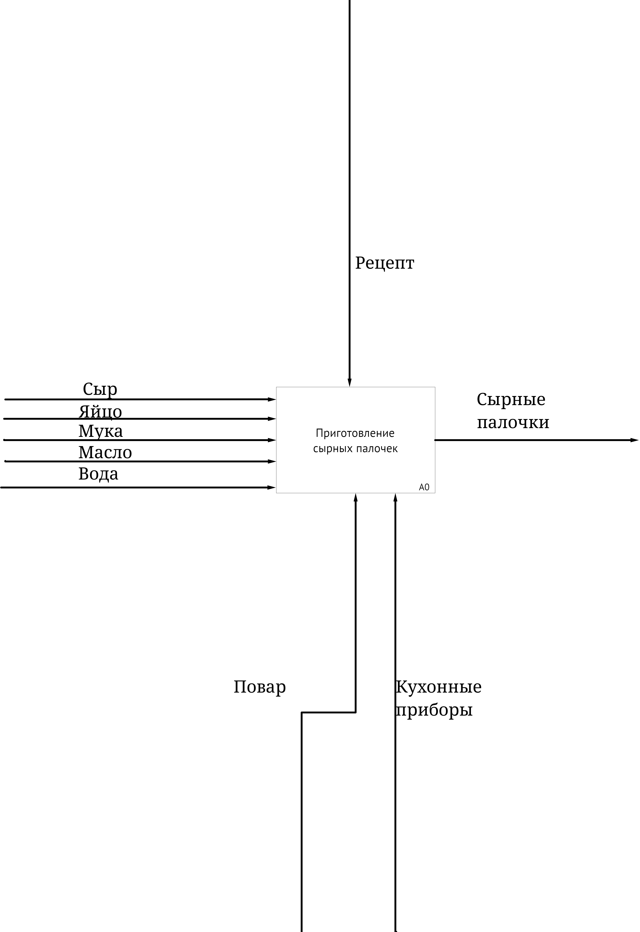
Рисунок 1 — Концептуальная схема
Теперь декомпозируем эту схему получив дочернюю диаграмму подпроцессов(рис. 2).
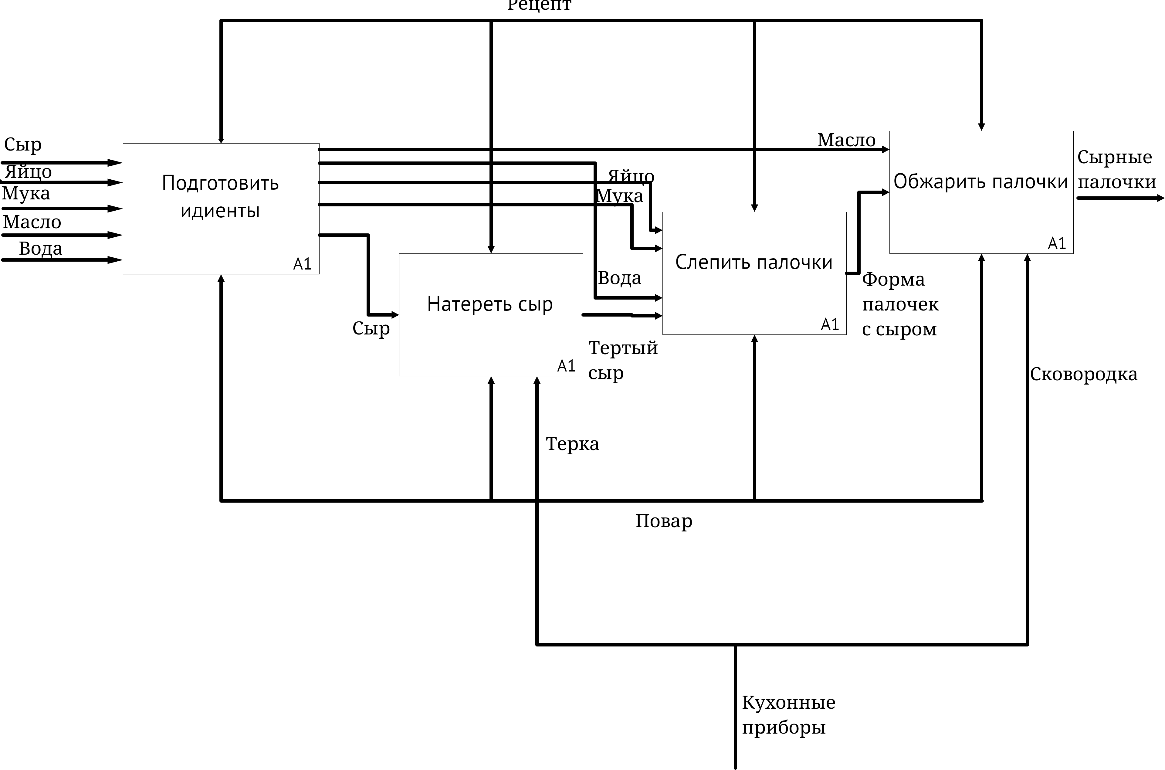
Рисунок 2 — Декомпозиция концептульной схемы
Далее опишем функции подпроцесса «Слепить палочки»(рис. 3). Для этого подпроцесса понадобится три функции(действия): Сделать тесто, слепить форму палочек, засунуть внутрь тертый сыр. После этих действий мы получаем форму палочек с сыром, как было в декомпозированой схеме.
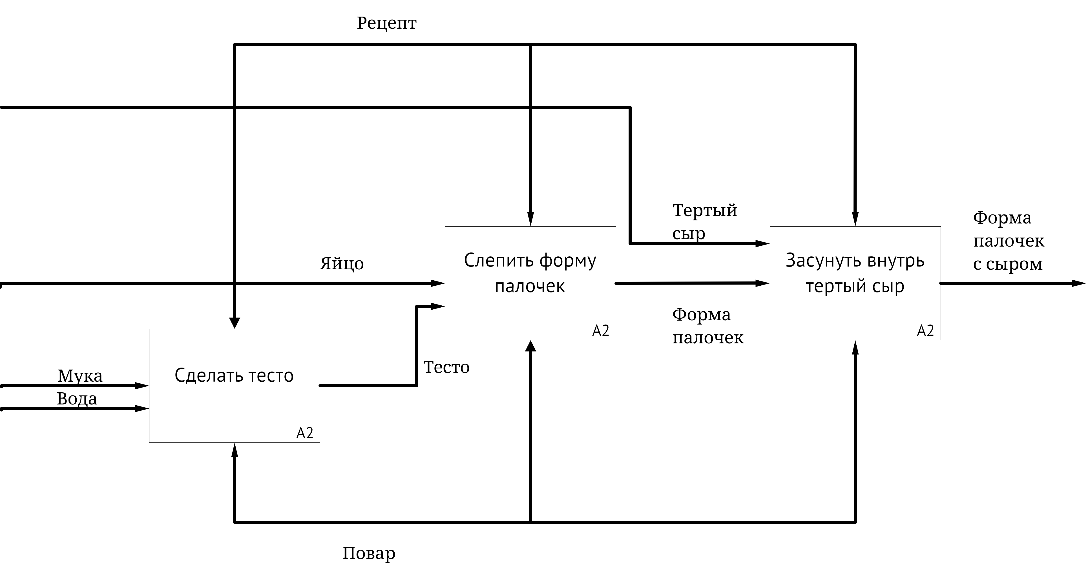
Рисунок 3 — Функции подпроцесса «Слепить палочки»
Таким образом мы описали процес, подпроцесы процесса и функции одного из подпроцессов создания «сырных палочек».

Дополнительная литература
- Моделирование бизнес-процессов [Электронный ресурс]: учебное пособие / Ю. В. Кириллина, И. А. Семичастнов. — М.: РТУ МИРЭА, 2022.
- Кириллина Ю. В., Черняускас В. В., Леонов Д. А., Лентяева Т. В. Моделирование бизнес-процессов [Электронный ресурс]: рабочая тетрадь. — М.: РТУ МИРЭА, 2023.
- Моделирование бизнес-процессов: учебник и практикум для академического бакалавриата / О.И. Долганова, Е.В. Виноградова, А.М. Лобанова; под ред. О.И. Долгановой — М.: Издательство Юрайт, 2020 — 289 с. — Серия: Бакалавр. Академический курс

